Приложение. Дефис при приложении
Цель: дать понятие о приложении как разновидности определения; учить распознавать приложения в предложениях, разграничивать приложение и определяемое слово; ознакомить с основными правилами постановки дефиса при одиночном приложении
Ход урока:
- Организационный этап
Создание рабочей обстановки. Целеполагание
2. Этап проверки домашнего задания
Запишите словосочетания, докажите, что зависимые слова в них – определения
Весь класс, интеллигентный одноклассник, широкие ветви деревьев, просьба показать дом, потки тепла и света, женщина с румяным лицом, вагоны для туристов, девочка в красном пальто, кофе по-турецки, улица, мощённая булыжником.
3. Операционно-познавательный этап
Целеполагание
- Приложение - это определение, выраженное именем существительным, согласованным в падеже с определяемым словом.
- Приложение по-новому характеризует предмет, «даёт» ему другое название:
Попрыгунья-стрекоза (стрекоза какая? - попрыгунья)
Город-герой (город какой? - герой)
Проанализируем теоретический материал
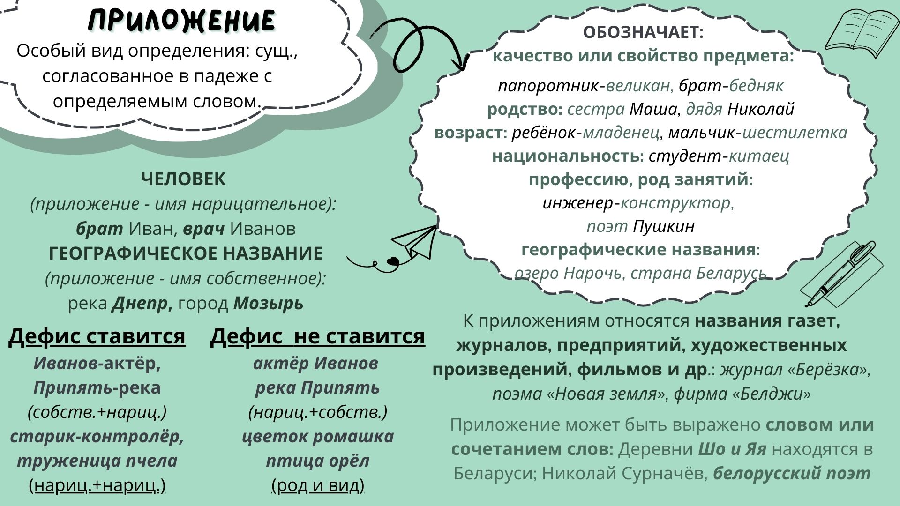
Найдите приложения в данных примерах:
- Сестра Мария Город Мозырь Газета «Комсомольская правда»
- Девочка-подросток Поэма «Цыганы» Сестрица-злодейка Озеро Нарочь
Не являются приложениями:
- Сочетания синонимов-антонимов: стёжки-дорожки, экспорт-импорт.
- Сложные слова: кресло-кровать, генерал-майор

4. Закрепление изученного материала
Задание: Словосочетания с согласованными определениями преобразуйте в приложения:
- Квартира, являющаяся музеем – кваритра-музей (нариц+нариц)
- Художник, сам научившийся живописи – художник-самоучка (нариц.+нариц.)
- Инженер, работающий в области электротехники - инженер-электротехник
- Красивая Волга – красавица Волга, Волга-красавица
- Рыба, похожая на меч – рыба-меч
- Гражданин по званию – капитан – гражданин капитан
Индивидуальная работа по карточке.
Запишите предложение, решая орфографические и пунктуационные задачи.
1. Поэт сл_гает песни-размышленья о своей красавице стр_не.
2. (В)переди бежала Стёпкина собака Тузик.
3. Сын-пятиклассник то(же) смеялся.
4. У малютки ежа иголки подн_лись от волненья дрожа.
5. Ст_рушка мать встретила сына на крыльце.
6. В газете «Вечерний Минск» писали о том, что на реке Сож по_вились рыбаки-брак_ньеры.
7. Николай Судзиловский, этнограф*, географ, химик, 103 биолог, генетик, родился в Могилёве.
8. Софья Ковалевская, профессор математики, родом из Витебской губернии.
187. Прочитайте предложения. Выпишите одиночные приложения вместе с определяемыми словами. Вставьте, где необходимо, дефис.
1. В Могилёве расположен мемориал* воинам освободителям. 2. Несвиж известен своим музеем усадьбой Радзивиллов. 3. Минск является местом рождения белорусского поэта Янки Лучины. 4. В Витебске родился и жил знаменитый художник Марк Шагал. 5. Город Гомель расположен на берегу Сож реки. 6. В Минске можно увидеть современные здания небоскрёбы. 7. Могилёв расположен на берегу реки Днепр. 8. Птица воробей распространена в Беларуси повсеместно. 9. Иван Хруцкий — белорусский художник новатор.

5. Итоги урока. Рефлексия
- Знаю ли я, что такое приложение?
- Смогу ли найти приложения в тексте?
- Смогу ли различить приложения с дефисом от тех, где не нужен дефис?
Что мне нужно повторить дома, чтобы я смол(смогла) ответить на эти вопросы положительно?
6. Домашнее задание § 21, упр.189

